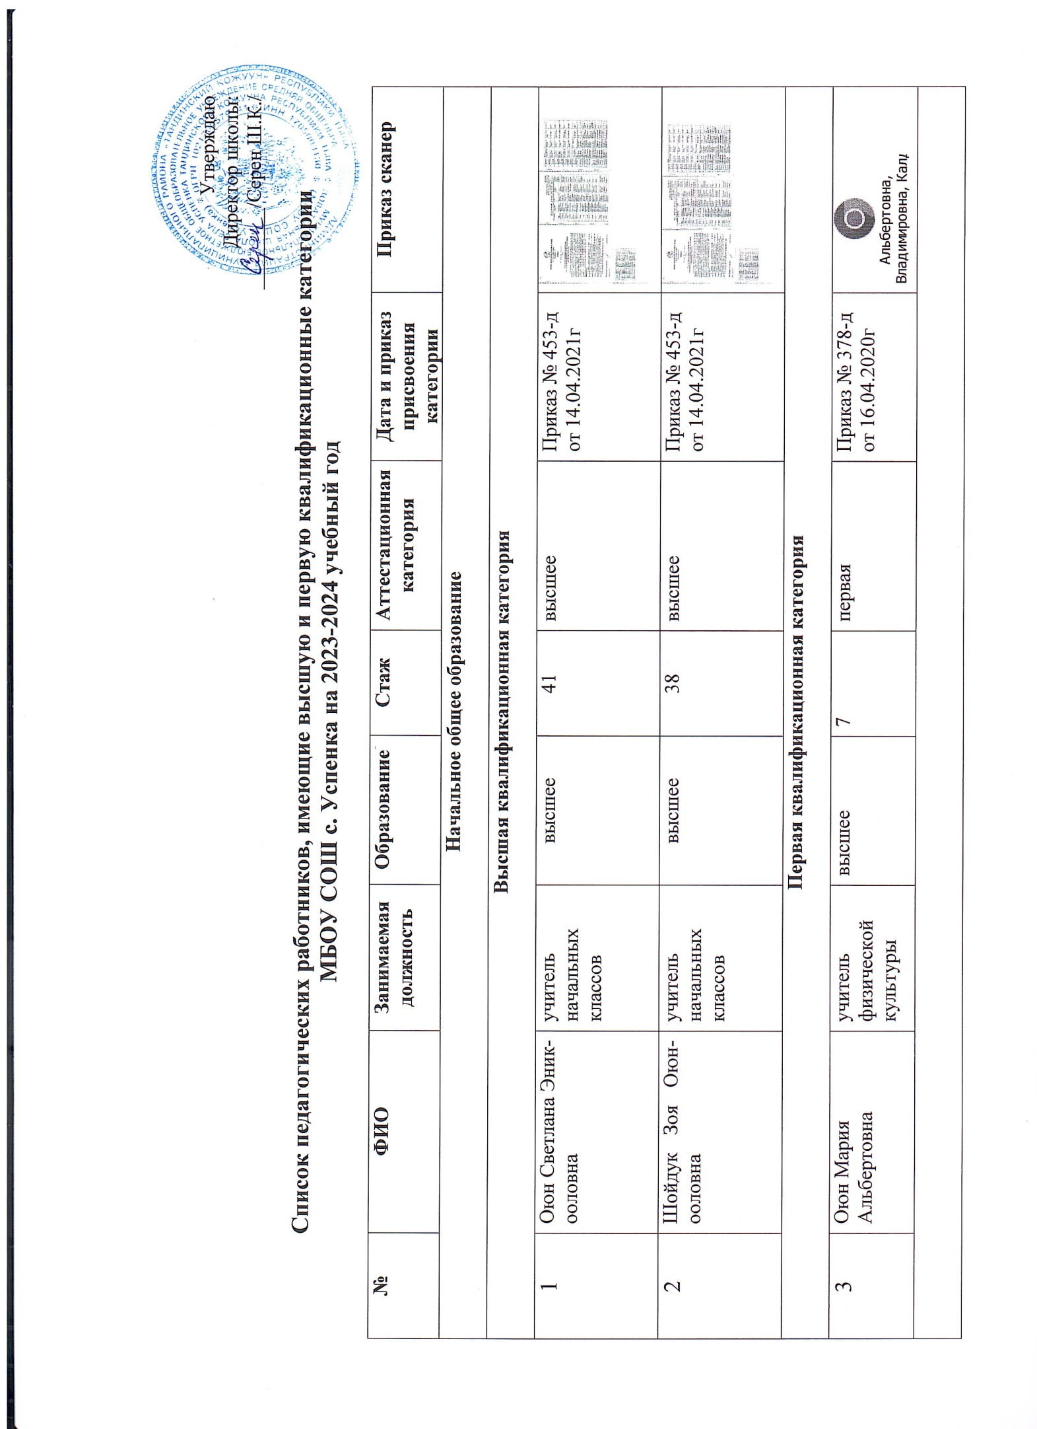
Утверждаю
Директор школы:
________/Серен Ш.К./

Список педагогических работников, имеющие высшую и первую квалификационные категории
МБОУ СОШ с. Успенка на 2023-2024 учебный год

№ | ФИО | Занимаемая должность | Образование | Стаж | Аттестационная категория | Дата и приказ присвоения категории | Приказ сканер
Начальное общее образование

Высшая квалификационная категория

1 | Оюн Светлана Эник-ооловна | учитель начальных классов | высшее | 41 | высшее | Приказ № 453-д от 14.04.2021г | 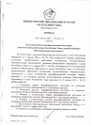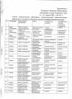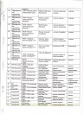  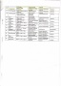
2 | Шойдук Зоя Оюн-ооловна | учитель начальных классов | высшее | 38 | высшее | Приказ № 453-д от 14.04.2021г
Первая квалификационная категория

3 | Оюн Мария Альбертовна | учитель физической культуры | высшее | 7 | первая | Приказ № 378-д от 16.04.2020г
Основное общее образование

Высшая квалификационная категория

1 | Монгуш Лариса Климовна | учитель родного языка и литературы | высшее | 35 | высшее | Приказ № 378-д от 16.04.2020г
Первая квалификационная категория
1 | Ойнарова Чечена Канторжуевна | учитель физической культуры | высшее | 19 | первая | Приказ № 540-д от 12.04.2019г
2 | Сандый-оол Ляна Маадыр-ооловна | учитель русского языка и литературы | высшее | 19 | первая | Приказ № 540-д от 12.04.2019г
3 | Балчыр Чойгаана Владимировна | учитель биологии | высшее | 9 | первая | Приказ № 378-д от 16.04.2020г
4 | Серен Шончалай Калдар-ооловна | учитель родного языка и литературы | высшее | 30 | первая | Приказ № 378-д от 16.04.2020г
5 | Монгуш Айдысмаа Кадыг-ооловна | учитель начальных классов | высшее | 18 | первая | Приказ № 986-д от 30.10.2020г
Среднее общее образование

Высшая квалификационная категория

1 | Монгуш Лариса Климовна | учитель родного языка и литературы | высшее | 35 | высшее | Приказ № 378-д от 16.04.2020г
Первая квалификационная категория
1 | Ойнарова Чечена Канторжуевна | учитель физической культуры | высшее | 19 | первая | Приказ № 540-д от 12.04.2019г
2 | Сандый-оол Ляна Маадыр-ооловна | учитель русского языка и литературы | высшее | 19 | первая | Приказ № 540-д от 12.04.2019г
3 | Балчыр Чойгаана Владимировна | учитель биологии | высшее | 9 | первая | Приказ № 378-д от 16.04.2020г
4 | Монгуш Айдысмаа Кадыг-ооловна | учитель начальных классов | высшее | 18 | первая | Приказ № 986-д от 30.10.2020г

